SERVICIO NACIONAL DE ADIESTRAMIENTO EN TRABAJO INDUSTRIAL

FORMACIÓN PROFESIONAL DUAL

INFORME

DE FORMACIÓN PRÁCTICA EN EMPRESA

CÓDIGO N°

DIRECCIÓN ZONAL

____________________________

FORMACIÓN PROFESIONAL DUAL

CFP/UCP/ESCUELA: San Juan de Lurigancho

ESTUDIANTE: Wimmer Roman Quispe

ID: 1637714 ________ BLOQUE: ___________________________________

CARRERA: Desarrollo de Software

INSTRUCTOR: STEFANI YULIANA ROJAS ZUÑIGA

SEMESTRE: : 4to DEL: 16/02/2026 AL: 20/06/2026

INSTRUCCIONES PARA EL USO DEL
INFORME DE FORMACIÓN PRÁCTICA EN EMPRESA

            - PRESENTACIÓN.

El Informe de Formación Práctica en Empresa es un documento de control, en el cual el estudiante, registra diariamente, las tareas y operaciones que ejecuta en su formación práctica Empresa.

            - INSTRUCCIONES PARA EL USO DEL INFORME DE FORMACIÓN PRÁCTICA.

  - En el cuadro de rotaciones, el estudiante, registrará el nombre de las áreas o secciones por las cuales rota durante su formación práctica en la Empresa, precisando la fecha de inicio y término.
  - Con base al PEA publicado en SINFO, el estudiante selecciona el PEA del semestre que está cursando y transcribe el PEA en el informe de práctica del presente formato.
El estudiante registrará y controlará su avance, marcando en la columna que corresponda.
  - Si el PEA tiene menos operaciones (151) de las indicadas en el presente formato, puede eliminar alguna página.
  - En el REGISTRO SEMANAL DE TRABAJOS REALIZADOS, el estudiante anotará diariamente los trabajos que ejecuta en la empresa, indicando el tiempo correspondiente. El día de asistencia a SENATI para las sesiones de tecnología, registrará los contenidos que desarrolla en clase. Al término de cada semana totalizará las horas.
De las tareas realizadas durante dos semanas, el estudiante seleccionará la tarea más significativa y realizará una descripción del proceso de ejecución con esquemas y dibujos correspondientes que aclaren dicho proceso.
Una de las características de la comunicación técnica es que, debe contener información relevante y fácil de entender.
  - Cada dos semanas, el estudiante presentará en físico el informe de la tarea más significativa al Monitor, quien revisará, anotará las observaciones, las recomendaciones que considere y validará con su firma el respectivo informe.
Se recomienda que el monitor solicite al estudiante que explique o fundamente el informe que ha elaborado.
  - El informe validado por el monitor será presentado al instructor correspondiente. El estudiante debe escanear o tomar foto al informe firmado por el monitor, luego lo sube a la plataforma LMS (Blackboard)
El Instructor revisará y calificará el Informe de Formación Práctica en Empresa haciendo las observaciones y recomendaciones que considere convenientes, en los aspectos relacionados a la elaboración de un Informe Técnico.

CUADRO DE ROTACIONES

ÁREA / SECCIÓN / EMPRESA | PERÍODO |  | SEMANAS
 | DESDE | HASTA
Área de diseño web / Agencia DN Marketing y Diseño Web | 13/04/26 | 24/06/26
PLAN ESPECÍFICO DE APRENDIZAJE (PEA)
CONTROL DE AVANCE
Llenar según avance
Nº | OPERACIONES/TAREAS | OPERACIONES EJECUTADAS* |  |  |  | OPERACIONES PARA SEMINARIO
 |  | 1 | 2 | 3 | 4
01 | Instalación y configuración de WordPress con tema WoodMart | x
02 | Configuración de WooCommerce: moneda, zona y métodos de pago | x
03 | Instalación y activación de Elementor Pro y plugin WoodMart | x
04 | Configuración del Kit de Sitio (paleta de colores y tipografías) | x
05 | Diseño y configuración del Header global con logo y carrito | x
06 | Diseño y configuración del Footer global con redes y contacto | x
07 | Desarrollo de la pantalla de carga (Splash Screen) | x
08 | Desarrollo de la página de Inicio (Home) con hero y secciones | x
09 | Configuración del catálogo de productos en WooCommerce |  | x
10 | Creación de categorías de ropa (mujer, hombre, niños, accesorios) |  | x
11 | Carga de productos con imágenes, precios y variaciones (talla/color) |  | x
12 | Desarrollo de la página de Tienda con grilla de productos |  | x
13 | Configuración de filtros por categoría y barra de búsqueda |  | x
14 | Desarrollo de vista de detalle de producto con galería |  | x
15 | Configuración del carrito de compras con WooCommerce + WoodMart |  | x
16
17
18
19
20
21
22
23
REGISTRO SEMANAL DE TRABAJOS EFECTUADOS

REGISTRO SEMANAL DE TRABAJOS EFECTUADOS — SEMANA N° 10

DÍA | ACTIVIDADES/TRABAJOS EFECTUADOS | HORAS
LUNES 20/04/2026 | Configuración del catálogo de productos en WooCommerce: creación de categorías principales (Mujer, Hombre, Niños, Accesorios) y subcategorías (Blusas, Pantalones, Vestidos, Polos, Shorts, Chaquetas). Carga de productos con nombre, descripción, precio en S/. e imágenes. | 5
MARTES 21/04/2026 | Configuración de variaciones de producto en WooCommerce: atributos de talla (XS, S, M, L, XL, XXL) y color. Configuración de productos variables con combinaciones talla-color e inventario individual por variación. Configuración de precios regulares y precios de oferta. | 5
MIÉRCOLES 22/04/2026 | Desarrollo de la página de Tienda con WoodMart + Elementor: grilla de productos con imagen, nombre, precio, badge de oferta y botón de añadir al carrito. Implementación de barra lateral (sidebar) con filtros por categoría, rango de precio y talla. Paginación de productos. | 5
JUEVES 23/04/2026 | Desarrollo de la vista de categoría con banner superior personalizado por WoodMart y grilla de subcategorías. Vista de detalle de producto con galería de imágenes, selector de talla y color, descripción del producto y sección de productos relacionados. | 5
VIERNES 24/04/2026 | Configuración y prueba del carrito de compras con WooCommerce + WoodMart: página de carrito con tabla de productos, cantidades editables, subtotal y botón de proceder al checkout. Prueba del flujo: agregar producto, modificar cantidad, aplicar cupón de prueba y verificación de totales. | 5
SÁBADO 25/04/2026
 | TOTAL | 25

INFORME DE FORMACIÓN PRÁCTICA EN EMPRESA

Tarea más significativa durante las dos semanas: ¿Por qué eligió esta tarea y qué operaciones del PEA cumplió con su ejecución?
Se selecciona la configuración del entorno WordPress + WoodMart + Elementor Pro + WooCommerce y el desarrollo del módulo de Tienda como la tarea más significativa del período. Esta actividad es fundamental porque establece la base tecnológica completa del E-Commerce y concretiza las operaciones del PEA 01 al 15, cubriendo desde la instalación de la plataforma hasta la implementación del catálogo de productos con variaciones, filtros y carrito de compras.

Descripción del proceso:(Secuencia lógica de la ejecución de la tarea: operaciones, pasos, sub pasos) 1.
1.Se creó el catálogo WooCommerce con categorías, subcategorías, productos con variaciones de talla/color e inventario.
2. Se desarrolló la página de Tienda con grilla de productos, sidebar de filtros y vista de detalle de producto.
3. Se configuró y probó el carrito de compras con WooCommerce + WoodMart verificando el flujo completo.
Máquinas, equipos, herramientas y materiales (Listar lo utilizado especificando características, medidas, etc)
Laptop AMD Ryzen 5 PRO 4650U with Radeon Graphics (2.10 GHz), 16 GB RAM, SSD 256 GB. Software: LocalWP (servidor local), WordPress 6.x, WooCommerce 8.x, Elementor Pro 3.x, Tema WoodMart 7.x, navegador Google Chrome para pruebas. Conexión a internet para descarga de plugins y licencias.

Seguridad e higiene industrial/ambiental (ATS, Charla de cinco minutos: SST/SGA)
Se aplicaron buenas prácticas de seguridad informática durante el desarrollo: uso de contraseñas seguras para el panel de administración de WordPress, realización de copias de seguridad del proyecto en disco externo al finalizar cada jornada, actualización de plugins y temas a sus versiones más recientes para evitar vulnerabilidades. Se mantuvo el entorno de trabajo limpio y organizado.

Resultados de la ejecución de la tarea/Recomendaciones (¿Se logró el objetivo que motivó la ejecución de la tarea? Qué recomendaciones sugiere para garantizar la operatividad del bien o servicio realizado
Se logró el objetivo del período: se instaló y configuró el entorno completo WordPress + WoodMart + Elementor Pro + WooCommerce de manera funcional, y se desarrolló el módulo de Tienda con catálogo completo, variaciones de producto, filtros y carrito de compras. Se recomienda realizar copias de seguridad periódicas del proyecto y mantener todos los plugins actualizados para garantizar la estabilidad y seguridad de la plataforma en producción.

HACER ESQUEMA, DIBUJO O DIAGRAMA
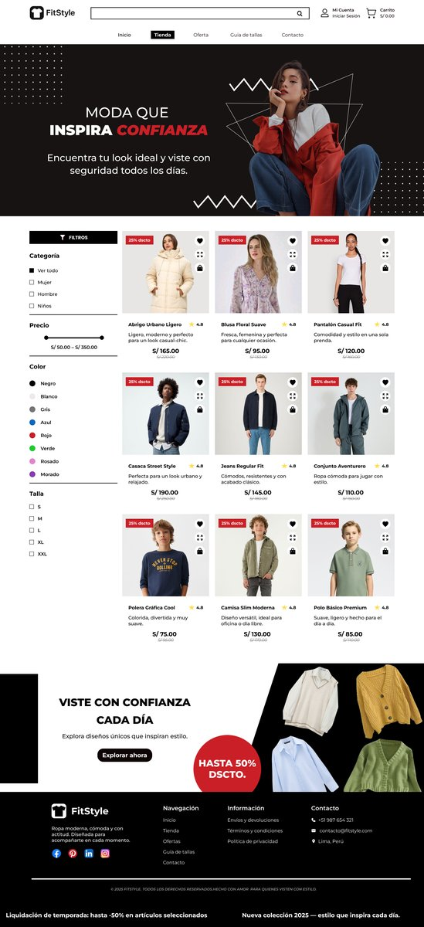

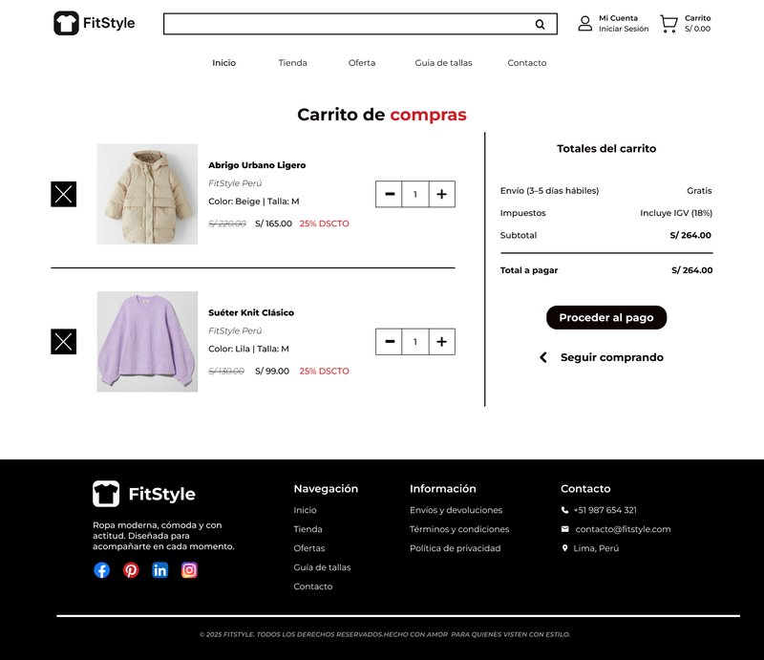

EVALUACIÓN DEL INFORME POR EL INSTRUCTOR
NOTA

OBSERVACIONES Y RECOMENDACIONES DEL MONITOR DE EMPRESA:

------------------------------------------------------------------------------------------------------------------------------------------------------------------------------------------------------------------------------------------------------------------------------------------------------------------------------------------------------------------------------------------------------------------------------------------------------------------------------------------------------------------------------------------------------------------------------------------------------------------------
-----------------------------------------------------------------------------------------------------------------------------------------------------------------------------------------------------------------------------------------------------------------------------------------------------------------------------------------------------------------------------------------------------------------------------------------------------------------------------------------------------------------------------------------------------------------------------------------------------------------------
FIRMA DEL ESTUDIANTE | FIRMA DEL MONITOR DE EMPRESA



PROPIEDAD INTELECTUAL DE SENATI. PROHIBIDA SU
REPRODUCCIÓN Y VENTA SIN LA AUTORIZACIÓN
CORRESPONDIENTE

